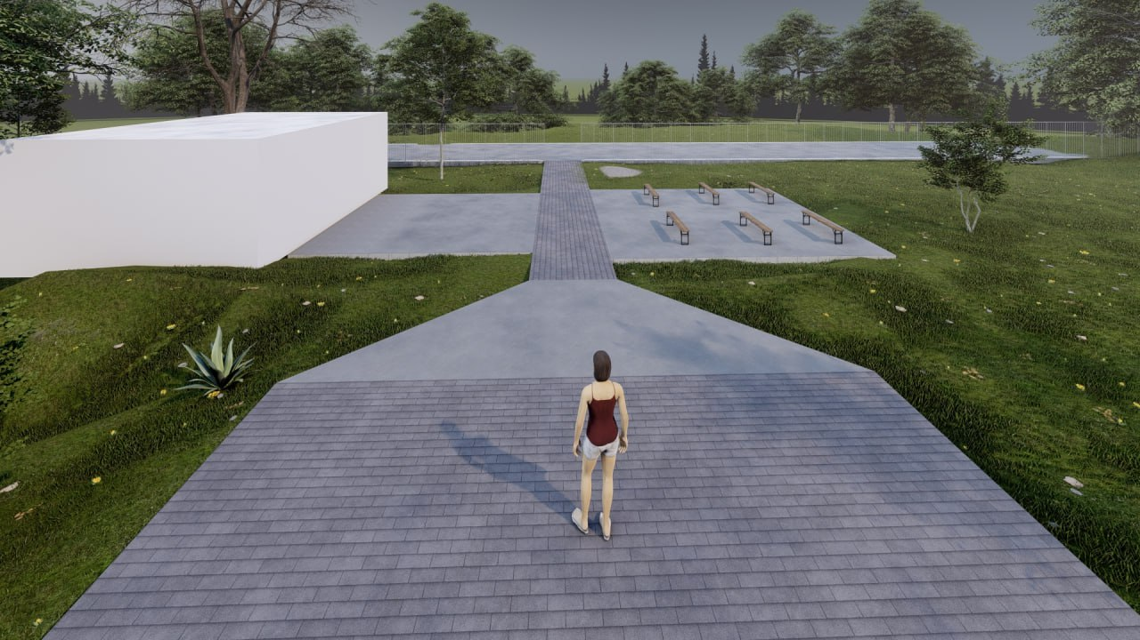
Инициативной группой Территориального отдела c.Светлолобово муниципального округа разработан инициативный проект «Добрый конец всему делу венец», который будет предоставлен на конкурсный отбор инициативных проектов Иркутской области. Это третий, заключительный проект, направленный на создание и благоустройство парковой зоны около сельского дома культуры села Светлолобово.
В него включены следующие мероприятия:
1.Демонтаж старой и обустройства новой пешеходной дорожки в парковой зоне
2 .Приобретение - установка информационных стендов
3 .Приобретения стола для размещения выставочных экспонатов.
Без реализации этих мероприятий парковая зона не будет иметь тот вид, который изначально был запланирован на первом этапе работ по созданию парковой зоны. Последние годы, когда идет специальная военная операция, возникла острая необходимость в создании памятного места - Аллеи Славы для увековечивания памяти героев, укрепления патриотического духа жителей, воспитания уважения к истории и подвигам земляков. На информационных стендах, размещенных вдоль пешеходной дорожки, жители и гости смогут увидеть фотографии и основную информацию об участниках СВО, ветеранах боевых действий, тружениках тыла. Всего на реализацию инициативного проекта потребуется 2 500 000 рублей, из которых 2 000 000 будет выделено из бюджета Иркутской области, при условии прохождения конкурсного отбора и внесении инициативного платежа в размере 250 000 рублей, собранного жителями, привлеченными спонсорами, частными предпринимателями.
Парковая зона около сельского дома культуры – центр населенного пункта - это место проведения патриотических, праздничных и просто развлекательных мероприятий. Реализация этого инициативного проекта позволит создать современный эстетический облик центральной части села Светлолобово с визуальной привлекательностью на долгие годы.

